Examen VWO
2010

tijdvak 2
woensdag 23 juni
13.30 – 16.30 uur

wiskunde C

Opgave 1. Denksport.
Een bekende denksport is schaken. Een aantal schakers is lid van de KNSB (Koninklijke Nederlandse Schaakbond). Het ledenaantal van de KNSB verschilt van jaar tot jaar. In figuur 1 is weergegeven hoe het ledenaantal verliep in de periode 1963 tot en met 2003.

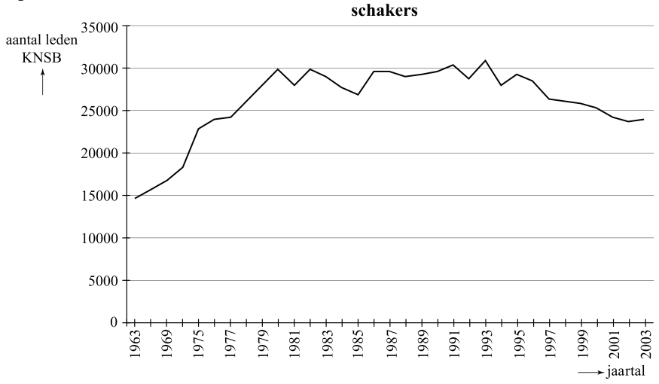
figuur 1

De grafiek in figuur 1 wekt op het eerste gezicht de indruk dat het ledenaantal van de KNSB in de periode 1963-1975 snel is gestegen. Maar er is iets merkwaardigs aan de hand met de schaalverdeling van de horizontale as: voor de periode 1975-2003 is ieder jaar met een eigen maatstreepje aangegeven. Voor de periode 1963-1975 is dat niet het geval.
1.(4) Onderzoek met behulp van figuur 1 of de gemiddelde toename per jaar van het ledenaantal in de periode 1963-1975 groter of kleiner is dan in de periode 1975-1978.

Behalve schaken zijn ook dammen en bridge bekende denksporten. In figuur 2 zijn de aantallen schakers, dammers en bridgers weergegeven als percentage van het totale aantal sporters in Nederland. Het gaat hierbij alleen om sporters die als lid geregistreerd staan.

figuur 2
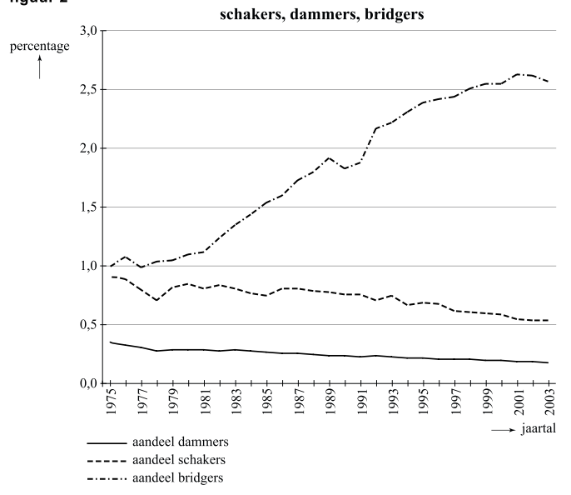
Het aandeel van de dammers loopt terug van 0,28% in 1979 tot 0,18% in 2003 volgens een nagenoeg rechte lijn.
2.(4) Bereken in welk jaar er geen geregistreerde dammers meer zullen zijn als de afname zich volgens die lijn blijft voortzetten.

In figuur 2 kun je aflezen dat in 1990 ongeveer 1,85% van alle geregistreerde sporters uit bridgers bestond. Door de gegevens van figuur 2 te combineren met die van figuur 1 kun je berekenen hoeveel geregistreerde bridgers er in 1990 in Nederland waren.
3.(4) Onderzoek hoeveel geregistreerde bridgers er in 1990 in Nederland waren.

Dammen is een denksport waarbij twee spelers tegen elkaar spelen. De ene speler speelt met witte damstenen en de andere speler met zwarte damstenen. De speler die met ‘wit’ speelt, mag de eerste zet doen.
Lars en Marcel spelen elke week tegen elkaar een spelletje dammen. Door een zuivere munt op te gooien, bepalen zij wie met wit mag spelen. Beiden hebben dus een kans van op ‘wit’.
4.(4) Bereken de kans dat Lars in de komende 10 weken ten minste 8 keer ‘wit’ heeft.

Opgave 2. Pakketshop.
Om een pakket te versturen, kun je bij het postkantoor en bij een aantal winkels terecht. Het tarief voor het versturen van een pakket wordt bepaald door de bestemming (de zone) en de afmetingen van het pakket (de maat). In deze opgave beperken we ons tot balkvormige pakketten.
De maat wordt berekend door de kortste en de langste zijde van het pakket bij elkaar op te tellen.
Hieronder vind je in tabel 1 de tarieven van DPD Pakketshop. Je ziet in de tabel bijvoorbeeld dat een pakket maat Small heeft als de lengte van de kortste en de langste zijde bij elkaar opgeteld hoogstens 50 cm is.

tabel 1
Tarieven
Bestemming, zone, maat & tarief | Small  cm | Medium  cm | Large  cm | Extra Large  maximaal 175 cm
Nederland | € 7,00 | € 9,00 | € 11,00 | € 13,00
Zone 1 | € 12,00 | € 15,00 | € 19,00 | € 22,00
Zone 2 | € 16,00 | € 19,00 | € 23,00 | €28,00
Zone 3 | € 20,00 | € 25,00 | € 30,00 | € 40,00
Zone 4 | € 25,00 | € 30,00 | € 35,00 | € 45,00

DPD behoudt zich het recht voor tarieven tussentijds en met onmiddellijke ingang te wijzigen.
Meting vindt plaats in DPD Pakketshop.

Zone 1 België, Duitsland, Luxemburg
Zone 2 Denemarken, Frankrijk, Groot-Brittannië, Litouwen, Oostenrijk, Polen, Slovenië, Slowakije, Tsjechië
Zone 3 Hongarije, Italië, Spanje, Zweden
Zone 4 Bulgarije, Estland, Finland, Ierland, Letland, Portugal, Roemenië
Tarieven per december 2008

Bijvoorbeeld: je wilt een pakket van 28 cm x 31 cm x 36 cm versturen naar Polen. De lengte van de kortste en de langste zijde bij elkaar opgeteld is dan 64 cm, dus het pakket heeft maat Medium. De kosten zijn dan € 19,00.

Maartje wil een pakket versturen naar Hongarije. De afmetingen van het pakket zijn 31 cm x 45 cm x 86 cm. Bij het postkantoor kost het versturen van dit pakket € 43,97.
5.(4) Bereken hoeveel procent goedkoper het voor haar is om van DPD Pakketshop gebruik te maken.

Arne heeft via internet een 58 cm hoge vaas verkocht. Voor de koper in Zweden heeft hij € 30,00 verzendkosten gerekend. Arne wil de vaas verpakken in een 60 cm hoge doos. Om breken te voorkomen, omhult hij de vaas met zacht opvulmateriaal. Arne wil de lengte en de breedte van het pakket zo groot mogelijk laten zijn, om de vaas met zo veel mogelijk zacht opvulmateriaal te kunnen omhullen. Uiteraard wil hij zelf bij DPD Pakketshop niet meer dan € 30,00 aan verzendkosten besteden.
6.(3) Bereken de maximale afmetingen van Arne’s pakket.

Meneer Veer wil met DPD Pakketshop voor € 11,00 een pakket binnen Nederland versturen. Hij wil het volume van zijn pakket zo groot mogelijk maken.
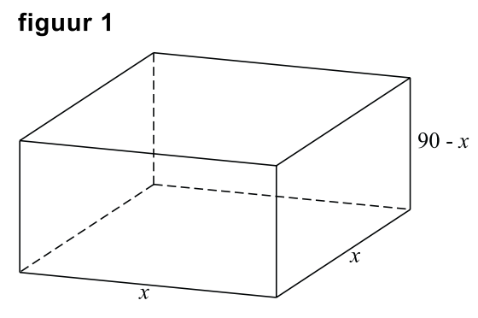
Hij concludeert dat hij er dan voor moet zorgen dat de lengte van de kortste en de langste zijde bij elkaar opgeteld precies 90 cm moet zijn.
Bovendien moet hij de lengte van de overblijvende zijde gelijk nemen aan de lengte van de langste zijde. Deze lengte noemt hij x (in cm). Zie figuur 1.

Voor het volume V (in cm³) van een pakket met al deze eigenschappen geldt dan de volgende formule:
7.(3) Toon de juistheid van de formule voor V aan.

De zaken van DPD Pakketshop gaan goed. Begin 2003 is de onderneming van start gegaan. In het eerste jaar zijn er 37 000 pakketten bezorgd en waren er 5 werknemers in dienst. Het aantal te bezorgen pakketten bleek de afgelopen jaren toe te nemen met ongeveer 20% per jaar en men verwacht dat het de komende jaren nog zo zal blijven groeien. Per 10 000 pakketten meer wordt er 1 extra werknemer aangenomen.
8.(5) Bereken hoeveel werknemers er eind 2015 dan meer zullen zijn dan in 2003.

Opgave 3. Antropometrie.
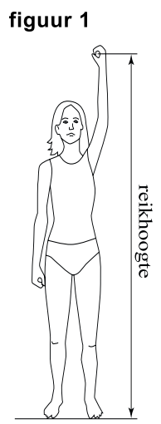
Een ontwerp moet niet alleen mooi, maar ook functioneel zijn. Bij veel ontwerpen wordt daarom rekening gehouden met de maten van het menselijk lichaam. Ontwerpers maken daarom vaak gebruik van antropometrietabellen. Dit zijn tabellen waarin het gemiddelde en de standaardafwijking van allerlei afmetingen van het menselijk lichaam staan. Al deze lichaamsmaten zijn (bij benadering) normaal verdeeld.

Om te zorgen dat een kamer als comfortabel ervaren wordt, moet de hoogte ervan minimaal gelijk zijn aan de reikhoogte (zie figuur 1). Bij de bouw van een nieuwe studentenflat wil men dat de kamers door minstens 98% van de studenten als comfortabel ervaren worden. De reikhoogte van Nederlandse studenten is gemiddeld 2114 mm met een standaardafwijking van 117 mm.
9.(3) Bereken hoe hoog men de kamers minimaal moet maken.

Ook bij het inrichten van een optimale werkplek houdt men rekening met lichaamsmaten. Een bureaustoel heeft precies de goede zithoogte als de zithoogte gelijk is aan de knieholtehoogte van een persoon plus 30 mm voor de schoenzool.
Van een bureaustoel is de zithoogte verstelbaar van 436 tot 516 mm. De knieholtehoogte is gemiddeld 464 mm met een standaardafwijking van 40 mm.
10.(4) Bereken voor hoeveel procent van de mensen deze stoel op precies de goede zithoogte ingesteld kan worden.
Bij bovenstaande vragen is geen onderscheid gemaakt tussen mannen en vrouwen. In werkelijkheid staan in antropometrietabellen de lichaamsmaten voor mannen en vrouwen apart vermeld. Zie bijvoorbeeld de gegevens voor lichaamslengte in mm in tabel 1.

tabel 1
 | man  gemiddeld | man  standaardafwijking | vrouw  gemiddeld | vrouw  standaardafwijking
lichaamslengte in mm | 1817 | 83 | 1668 | 67

Vaak maakt men voor een gemengde groep toch gebruik van één normale verdeling. Dit is dan een ruwe benadering. Het gemiddelde en de standaardafwijking van deze normale verdeling berekent men met behulp van de volgende formules:
Hierin is:
- het gemiddelde van de gemengde groep;
- en het gemiddelde van de mannen respectievelijk vrouwen;
- de standaardafwijking van de gemengde groep;
- en de standaardafwijking van de mannen respectievelijk vrouwen;
- het aandeel mannen in de groep en het aandeel vrouwen. Er geldt dus altijd

Een groep bestaat uit 40% mannen en 60% vrouwen, dus en . Men kan op twee manieren berekenen hoeveel procent van deze groep langer is dan 185 cm:
- met behulp van één normale verdeling voor de gemengde groep en de hierboven gegeven formules voor het gemiddelde en de standaardafwijking;
- zonder gebruik te maken van deze formules, met behulp van de aparte gegevens voor mannen en vrouwen.
De uitkomsten van beide berekeningswijzen zullen in het algemeen verschillen.
11.(7) Bereken op beide manieren hoeveel procent van deze groep langer is dan 185 cm.

Voor sommige lichaamsafmetingen geldt dat het gemiddelde voor mannen en vrouwen verschillend is, maar de standaardafwijking gelijk. We noemen deze standaardafwijking s. Er geldt dus: .
In figuur 2 hieronder zie je een schets van de verdelingskrommen die bij zo’n situatie horen. De gemengde groep (mannen en vrouwen samen) heeft een grotere spreiding dan elke groep afzonderlijk. Als je in figuur 2 de grafiek voor de gemengde groep zou tekenen, zou deze breder zijn dan de grafieken voor mannen en vrouwen afzonderlijk.

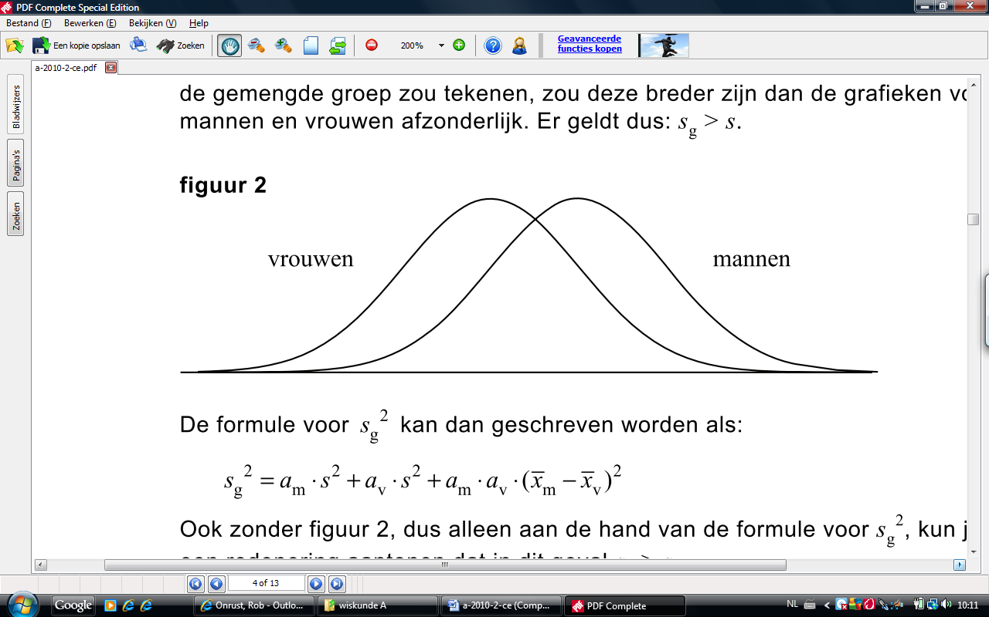
figuur 2
Om de standaardafwijking voor deze gemengde groep te berekenen, kan de formule voor geschreven worden als .
In situaties waarin de standaardafwijking en het gemiddelde voor mannen en vrouwen gelijk zijn, kan deze formule geschreven worden als
12.(3) Toon aan dat dit laatste inderdaad het geval is.

Opgave 4. Onregelmatige werkwoorden.
Veel werkwoorden die vroeger in het Nederlands onregelmatig waren, zijn in de loop der tijd regelmatig geworden. Een voorbeeld hiervan is het werkwoord “wassen”: vroeger was de verleden tijd hiervan: “wies”, nu zegt men: “waste”.
Ook in het Engels doet dit verschijnsel zich voor. De Amerikaanse onderzoekers Lieberman en Michel hebben in 2007 met behulp van oude teksten de veranderingen bij 177 Engelse werkwoorden onderzocht. Ze merkten hierbij het volgende op: als onregelmatige werkwoorden vaker gebruikt worden, duurt het langer voordat ze regelmatig worden.

De onderzoekers merkten op dat de tien meest gebruikte Engelse werkwoorden alle tien onregelmatig zijn. Om te onderzoeken hoe uitzonderlijk dit is, bekijken we tien willekeurig gekozen Engelse werkwoorden. In het hedendaagse Engels is slechts drie procent van alle werkwoorden onregelmatig. Daarom nemen we aan dat de kans dat een willekeurig gekozen Engels werkwoord onregelmatig is gelijk is aan 0,03. De kans dat tien willekeurig gekozen Engelse werkwoorden alle tien onregelmatig zijn, is dan heel klein.
13.(3) Onderzoek of deze kans kleiner is dan 1 op de miljard.

De onderzoekers hebben de 177 onderzochte werkwoorden ingedeeld in zes klassen, gerangschikt naar het gebruik ervan. In klasse 1 zitten de twee meest gebruikte werkwoorden, to be en to have, in klasse 6 de minst gebruikte.
In het Oudengels (rond 800 na Chr.) waren alle 177 werkwoorden onregelmatig, in het Middenengels (rond 1200 na Chr.) waren er nog 145 onregelmatig en in het hedendaagse Engels (rond 2000 na Chr.) nog 98.
Er zijn dus 79 werkwoorden regelmatig geworden.
Het aantal werkwoorden dat regelmatig is geworden, verschilt per klasse: de twee onregelmatige werkwoorden van klasse 1 zijn nog steeds onregelmatig, die van klasse 6 zijn bijna allemaal regelmatig geworden.

De onderzoekers gingen uit van exponentiële afname van het aantal onregelmatige werkwoorden in de loop van de tijd. Omdat de afnamesnelheid per klasse verschilt, heeft elke klasse een andere groeifactor. Voor elke klasse kan de halveringstijd berekend worden: na deze tijd is volgens het model in deze klasse nog de helft van de onregelmatige werkwoorden over; de andere helft is regelmatig geworden.
In klasse 5 is het aantal onregelmatige werkwoorden afgenomen van 50 naar 14 in 1200 jaar tijd.
14.(5) Bereken met behulp van deze gegevens de halveringstijd voor klasse 5. Rond je antwoord af op honderden jaren.

Elke klasse heeft een bepaalde gebruiksfrequentie. Dit is een maat voor hoe vaak de werkwoorden in deze klasse gebruikt worden. Klasse 2 heeft bijvoorbeeld een gebruiksfrequentie van 10⁻² ofwel 0,01: dat betekent dat ongeveer 1 op de 100 gebruikte werkwoorden een werkwoord uit deze klasse is. In tabel 1 zie je voor enkele klassen de gebruiksfrequentie en de halveringstijd.

tabel 1
klasse | gebruiksfrequentie F | halveringstijd T (jaren)
3 |  | 5400
4 |  | 2000

Volgens de onderzoekers geldt voor de halveringstijd de volgende formule:
Hierin is T de halveringstijd in jaren, F de gebruikersfrequentie en c een constante.
15.(3) Bereken de waarde van c in deze formule. Rond je antwoord af op duizendtallen.

In een artikel in het dagblad Trouw van 29 oktober 2007 werd het bovenstaande onderzoek besproken. Omdat men in de krant niet graag een formule gebruikt, stond de conclusie in woorden omschreven. Er stond:
“ ….. gebruiken we een werkwoord tien keer zo vaak als een ander, dan is het honderd keer zo resistent tegen vormveranderingen.”
Met andere woorden: als een werkwoord 10 keer zo vaak gebruikt wordt, duurt het 100 keer zo lang voordat het regelmatig wordt.
Irene beweert dat deze conclusie niet klopt en dat het zou moeten zijn: als een werkwoord 100 keer zo vaak gebruikt wordt, duurt het 10 keer zo lang voordat het regelmatig wordt.
16.(3) Beredeneer aan de hand van de formule dat Irene gelijk heeft.

Opgave 5. Emancipatie en werk.
In een bedrijf werken 1436 mannen en 1175 vrouwen. De directie van dit bedrijf heeft door een onderzoeksbureau laten onderzoeken hoe men de sfeer op het werk ervaart, met name op het gebied van vrouwenemancipatie.

Omdat er meer mannen dan vrouwen in het bedrijf werken, vroegen de onderzoekers zich af of het aannamebeleid wel eerlijk is: dat wil zeggen of bij dit bedrijf de kans om aangenomen te worden voor mannen en vrouwen gelijk is. Volgens de directie is het aannamebeleid eerlijk. Immer, in de afgelopen 10 jaar hebben 5144 mensen naar een baan bij dit bedrijf gesolliciteerd: 3112 mannen en 2032 vrouwen. Van al deze sollicitanten werden 236 mannen en 164 vrouwen aangenomen.
17.(3) Laat zien hoe met deze gegevens kan worden verdedigd dat het aannamebeleid eerlijk is.
Als eerste verkennend onderzoek wilde het onderzoeksbureau onder vijf willekeurig gekozen werknemers van het bedrijf een enquête afnemen.
18.(3) Bereken de kans dat er bij de vijf gekozen werknemers precies vier vrouwen zijn.

In de volgende fase van het onderzoek werd aan iedere werknemer een vragenlijst voorgelegd. Eén van de vragen was of men zich wel eens oneerlijk behandeld voelde door een leidinggevende binnen het bedrijf. In het onderzoek werden de leeftijd en het geslacht van de ondervraagde meegenomen.
De resultaten zijn verwerkt in tabel 1.

tabel 1
 | voelt zich nooit oneerlijk behandeld |  | voelt zich wel eens oneerlijk behandeld
leeftijd | 40 of jonger | boven 40 | 40 of jonger | boven 40
man | 548 | 388 | 285 | 215
vrouw | 277 | 340 | 301 | 257

Met behulp van deze tabel kan men de vraag beantwoorden of het in de groep vrouwelijke werknemers boven de 40 relatief vaker voorkomt dat iemand zich wel eens oneerlijk behandeld voelt dan in de groep mannelijke werknemers boven de 40.
19.(3) Beantwoord deze vraag. Licht je antwoord toe met een berekening.

Het onderzoeksbureau wil personen die zich wel eens oneerlijk behandeld voelen uitgebreider interviewen. Op het vragenformulier heeft 20% van de mannen die zich wel eens oneerlijk behandeld voelen aangegeven voor zo’n interview beschikbaar te zijn. Bij de vrouwen die zich wel eens oneerlijk behandeld voelen is dit slechts 12%.
20.(3) Bereken hoeveel personen voor zo’n interview beschikbaar zijn.

Na afloop van het onderzoek adviseerde het onderzoeksbureau onder andere om bij de verkiezing van drie nieuwe leden voor de ondernemingsraad een nieuw kiessysteem in te voeren: de methode van cumulatieve stemmen. Deze methode werkt als volgt: iedere werknemer mag drie stemmen uitbrengen. Deze stemmen mogen alledrie op één kandidaat worden uitgebracht, of over twee kandidaten verdeeld (de ene kandidaat krijgt één stem en de andere twee), of over drie kandidaten verdeeld (alle drie kandidaten krijgen één stem). De drie kandidaten die de meeste stemmen krijgen, komen in de ondernemingsraad.
Een voordeel van de methode van cumulatieve stemmen is dat minderheidsgroepen meer kans hebben hun kandidaat gekozen te krijgen.

Uit vier kandidaten, waaronder één vrouwelijke kandidaat, worden drie nieuwe leden voor de ondernemingsraad gekozen. Een aantal vrouwen in het bedrijf richt een actiegroep op om de vrouwelijke kandidaat in de ondernemingsraad te krijgen. Binnen de actiegroep wordt afgesproken dat iedereen zijn of haar drie stemmen op die vrouwelijke kandidaat uitbrengt. In het bedrijf werken nog steeds in totaal 2611 mensen.
21.(5) Bereken hoe groot de actiegroep moet zijn om de vrouwelijke kandidaat met zekerheid verkozen te krijgen.

2010 ~ II Uitwerkingen

Opgave 1. Denksport.
1. 1963 – 1975: gemiddelde toename leden per jaar.
1975 – 1978: gemiddelde toename leden per jaar.
In de periode 1963 – 1975 is de gemiddelde toename per jaar kleiner.
2. In 24 jaar neemt het percentage met 0,10% af.
met t de tijd in jaren vanaf 1979
In 2047 zullen er geen geregistreerde dammers meer zijn.
3. In 1990 bestond ongeveer 0,77% van de sporters uit schakers. Dat waren 29500 schakers.
Toen waren er sporters
Er waren ongeveer bridgers.
4. X is het aantal keer dat Lars wit heeft

Opgave 2. Pakketshop.
5. : maat Extra Large naar zone 3 Bij DPD zijn de kosten: € 40,-
Dat is goedkoper.
6. De maat is Large. De kleinste zijde is cm.
De maximale afmetingen zijn 30 bij 60 bij 60 cm.
7.
8. Het aantal pakketten in 2015 is ongeveer pakketten.
Dat zijn dan werknemers erbij.

Opgave 3. Antropometrie.
9.
De hoogte van de kamers moet minstens 2355 mm zijn.
10. Ongeveer 63,5%
11.
12. Omdat geldt

Opgave 4. Onregelmatige werkwoorden.
13. en dat is kleiner dan 1 op de miljard
14.
De halveringstijd voor deze klasse is jaar.
15.
16. Als F 100 keer zo groot wordt, wordt T keer zo groot. Irene heeft gelijk.

Opgave 5. Emancipatie en werk.
17. van de sollicitanten was man en ook van de aangenomen mensen is man.
Beide rond de 60%.
18.
19. vrouwen: en bij mannen:
Dus bij vrouwen komt het relatief vaker voor.
20. personen.
21. Er worden in totaal stemmen uitgebracht.
Ze moet dus minstens 1959 () stemmen krijgen.
Die stemmen kan ze krijgen van 653 leden.

